完全統合型高性能マシンビジョンソフトウェア
B&RがMVTecの包括的な画像処理アルゴリズムを活用
初の完全統合型マシンビジョンシステムは、市場リーダー2社の最先端技術を組み合わせたものです。それは、MVTec社のHALCON マシンビジョンソフトウェアライブラリと、B&Rの高度な制御技術となります。この2社のコンビネーションは、ユーザに産業用画像処理における新しい可能性を開きます。
MVTec HALCONは、位置検出、完全性検査、品質評価、測定、および識別のための堅固で高性能なソリューションを実装することを可能にします。「HALCONは、市場における最高のビジョンソフトウェアであり、産業用途において既に数十万回もの実績があります。私たちがこの技術をビジョンシステムに求めていたことは、当初から明らかでした。」 B&Rのマシンビジョン製品マネージャー、Andreas Waldl氏は述べています。
B&Rは、ビジョンソリューションをシステムに完全統合した最初のオートメーション・テクノロジープロバイダです。「市場において斬新です」 とMVTecの販売責任者、Gerhard Wagner氏は述べました。「B&Rがこの画期的なシステムを当社のソフトウェアに頼っていることを非常に誇りに思っています」
包括的ポートフォリオ
B&Rのビジョンソリューションは、さまざまなカメラシステムと照明オプションを提案します。ソフトウェアエンジニアリングは、そのユニバーサル開発環境であるAutomation Studioで行われます。簡単に設定可能なソフトウェアモジュールは、産業用画像処理のフィールドを任意のオートメーションエンジニアに開放します。ビジョンソリューションは、B&Rシステムのランドスケープに完全に統合され、B&Rポートフォリオ内のすべてのコントローラ、ドライブ、安全技術、および産業用PCとのマイクロ秒の通信を可能にします。
MVTec Software GmbHについて
MVTec Software GmbHは、マシンビジョン用の標準ソフトウェアのリーディングメーカーです。MVTec製品は、多種多様な用途で世界中で使用されています。半導体業界では、基板などの表面検査、品質管理、一般検査手順、医療技術、安全技術、3Dビジョンなど多くの分野で取り組んでいます。MVTecは、ミュンヘンに本社を置き、世界中に30以上の販売店を有し、さらにマサチューセッツ州ボストンに支店を置いています。
MVTec Software GmbHの詳細については、www.mvtec.comおよびwww.halcon.comをご参照ください。

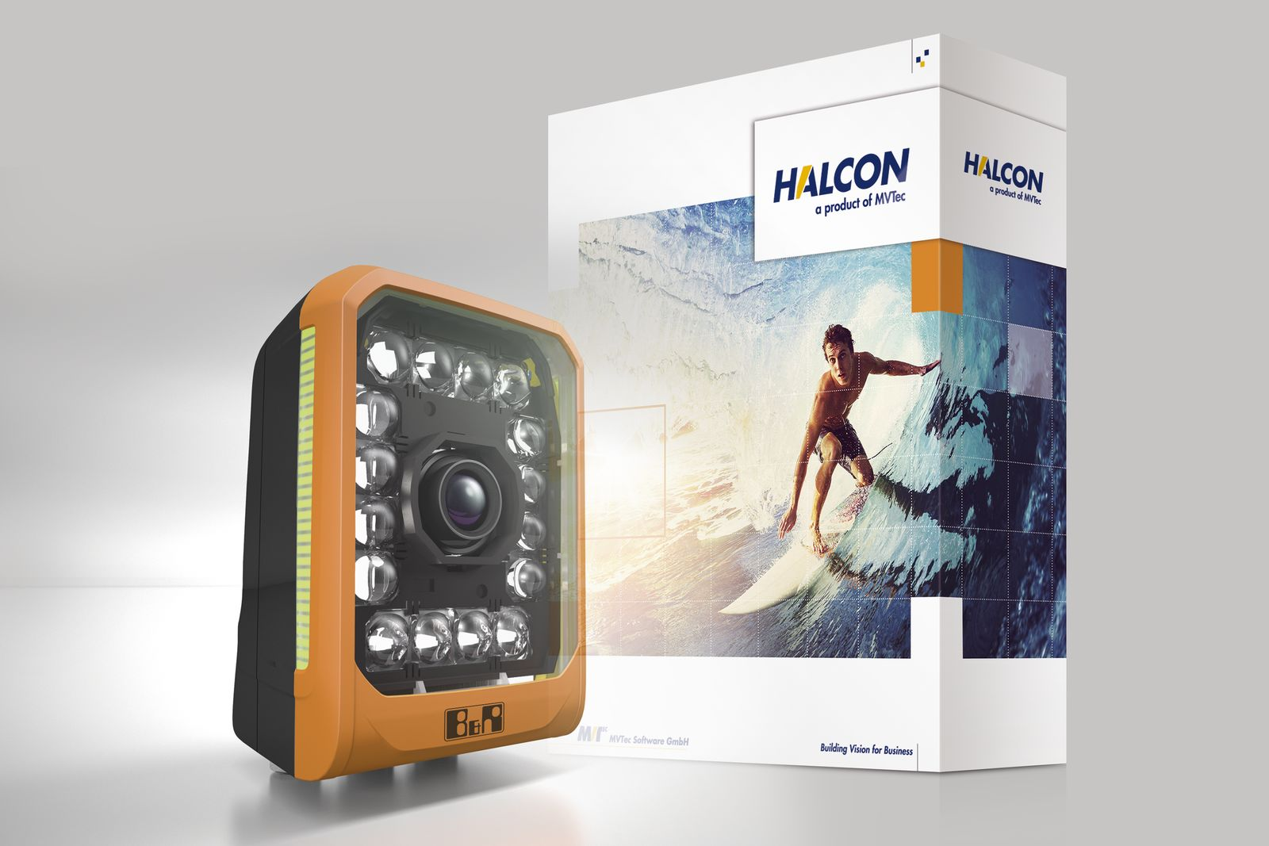
MVTec社のHALCON マシンビジョンソフトウェアライブラリと、B&Rの高度な制御技術とのコンビネーションは、マシンビジョンのユーザにとって新たな可能性を開きます。

B&Rについて
ABBグループの一員であるB&Rは、オーストリアに本社を置く産業オートメーションのグローバルリーダーです。 B&Rは、最先端のテクノロジーと先進的なエンジニアリングを組み合わせ、あらゆる産業のお客様に、マシンおよびファクトリーオートメーション、モーションコントロール、HMI、統合型安全技術など、トータルソリューションを提供しています。OPC UA、POWERLINK、openSAFETYなどのIIoT通信規格やAutomation Studioソフトウェアにより、B&Rは常にオートメーションエンジニアリングの未来を再定義しています。よりいっそうの工程簡素化と、お客様の期待を超えたいというコミットメントに支えられ、B&Rは産業オートメーションの最前線を走り続けています。
より詳細な情報については、www.br-automation.com/ja をご覧ください。

